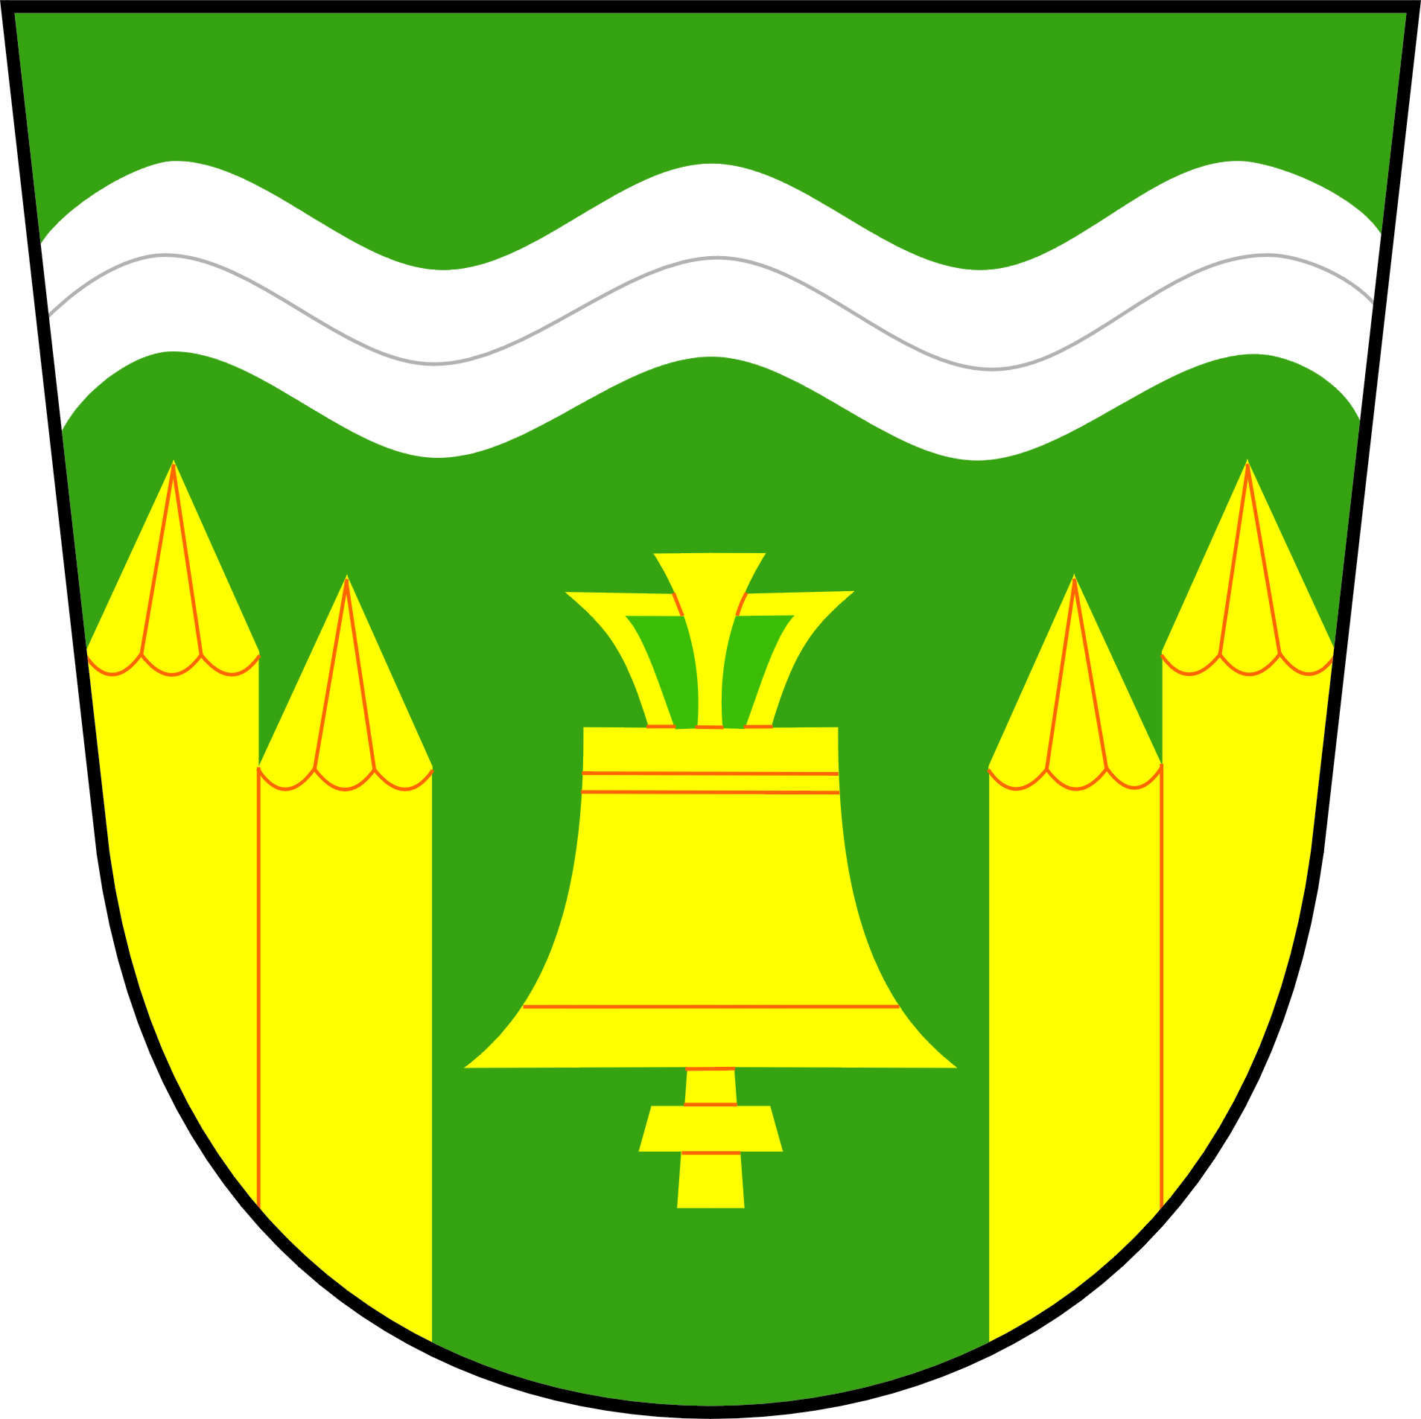
Obecní úřad Bratřínov
Bratřínov čp.12, pošta Hvozdnice, 252 05

Tel.: 257 770 477 e-mail: bratrinov@gmail.com IDDS: dxgajiv IČO 00639699 DIČ CZ00639699

V Bratřínově dne 10.1.2022

Záznam o poskytnutí informace
Povinný subjekt zveřejňuje podle § 5 odst. 3 v souladu s ustanovením § 14 odst. 6 zákona č. 106/1999 Sb., o svobodném přístupu k informacím, ve znění pozdějších předpisů tento záznam o poskytnuté informaci:
Datum podání: 5.1.2022
Žadatel: xxx
Obsah požadované informace:
Žádost o informaci, zda obec Bratřínov a její příspěvkové organizace odbíraly v měsíci říjnu 2021 energie od společností: BOHEMIA ENERGY entity s.r.o
COMFORT ENERGY s.r.o.
Europe Easy Energy a.s.
X Energie s.r.o.

Způsob vyřízení:
K dotazu byla žadateli zaslána odpověď, že obec Bratřínov ani její příspěvkové organice od uvedených společností energie v měsíci říjnu 2021 neodebíraly.

Odesláno prostřednictvím e-mailové adresy dne 10.1.2022.

Žádost vyřizovala: Dana Svobodová

